

**Об утверждении регламентов государственных услуг, оказываемых государственным учреждением "Управление строительства, пассажирского транспорта и автомобильных дорог Павлодарской области"**

***Утративший силу***

Постановление акимата Павлодарской области от 20 мая 2014 года № 172/5. Зарегистрировано Департаментом юстиции Павлодарской области 27 июня 2014 года № 3859. Утратило силу постановлением акимата Павлодарской области от 03 июля 2015 года N 193/6 (вводится в действие по истечении десяти календарных дней после дня его первого официального опубликования)

      Сноска. Утратило силу постановлением акимата Павлодарской области от 03.07.2015 N 193/6 (вводится в действие по истечении десяти календарных дней после дня его первого официального опубликования).  
      Примечание РЦПИ.  
      В тексте документа сохранена пунктуация и орфография оригинала.  
      В соответствии с пунктом 3 статьи 16 Закона Республики Казахстан от 15 апреля 2013 года "О государственных услугах" акимат Павлодарской области **ПОСТАНОВЛЯЕТ**:  
      1. Утвердить прилагаемые регламенты государственной услуги:  
      1) "Выдача лицензии, переоформление, выдача дубликатов лицензии для занятия деятельностью по нерегулярной перевозке пассажиров автобусами, микроавтобусами в междугородном межобластном, межрайонном (междугородном внутриобластном) и международном сообщениях, а также регулярной перевозке пассажиров автобусами, микроавтобусами в международном сообщении";  
      2) "Выдача международного сертификата технического осмотра".  
      2. Государственному учреждению "Управление строительства, пассажирского транспорта и автомобильных дорог Павлодарской области" обеспечить официальное опубликование настоящего постановления в установленном законодательством порядке.  
      3. Контроль за исполнением настоящего постановления возложить на первого заместителя акима области Турганова Д.Н.  
      4. Настоящее постановление вводится в действие по истечении десяти календарных дней после дня его первого официального опубликования.

|  |  |
| --- | --- |
| *Аким области* | *К. Бозумбаев* |

|  |  |
| --- | --- |
|  | Утвержден постановлением акимата Павлодарской области от 20 мая 2014 года № 172/5 |

**Регламент государственной услуги "Выдача лицензии,**  
**переоформление, выдача дубликатов лицензии для занятия**  
**деятельностью по нерегулярной перевозке пассажиров**  
**автобусами, микроавтобусами в междугородном межобластном,**  
**межрайонном (междугородном внутриобластном) и международном**  
**сообщениях, а также регулярной перевозке пассажиров**  
**автобусами, микроавтобусами в международном сообщении"**  
**1. Общие положения**

      1. Государственная услуга "Выдача лицензии, переоформление, выдача дубликатов лицензии для занятия деятельностью по нерегулярной перевозке пассажиров автобусами, микроавтобусами в междугородном межобластном, межрайонном (междугородном внутриобластном) и международном сообщениях, а также регулярной перевозке пассажиров автобусами, микроавтобусами в международном сообщении" (далее – услуга) оказывается государственным учреждением "Управление строительства, пассажирского транспорта и автомобильных дорог Павлодарской области" (далее – услугодатель) через филиал Республиканского государственного предприятия на праве хозяйственного ведения "Центр обслуживания населения" Павлодарской области (далее – ЦОН), а также через веб-портал "электронного правительства" www.egov.kz или веб-портал "Е-лицензирование" www.elicense.kz (далее – портал).  
      2. Форма оказания государственной услуги: электронная (частично автоматизированная) и (или) бумажная.  
      3. Результат оказания государственной услуги – лицензия, переоформление, дубликаты лицензии для занятия деятельностью по нерегулярной перевозке пассажиров автобусами, микроавтобусами в междугородном межобластном, межрайонном (междугородном внутриобластном) и международном сообщениях, а также регулярной перевозке пассажиров автобусами, микроавтобусами в международном сообщении либо письменный мотивированный отказ в выдаче результата оказания государственной услуги в бумажном и (или) электронном виде.

**2. Описание порядка действий структурных**  
**подразделений (работников) услугодателя**  
**в процессе оказания государственной услуги**

      4. Основанием для начала процедуры (действия) по оказанию государственной услуги является наличие заявления и пакет документов согласно перечню, указанных в пункте 9 Стандарта государственной услуги "Выдача лицензии, переоформление, выдача дубликатов лицензии для занятия деятельностью по нерегулярной перевозке пассажиров автобусами, микроавтобусами в междугородном межобластном, межрайонном (междугородном внутриобластном) и международном сообщениях, а также регулярной перевозке пассажиров автобусами, микроавтобусами в международном сообщении", утвержденного постановлением Правительства Республики Казахстан от 26 марта 2014 года № 265 (далее – Стандарт) или электронный запрос услугополучателя.  
      5. Содержание каждой процедуры (действия), входящей в состав оказание государственной услуги, длительность его выполнения:  
      1) сотрудник услугодателя принимает документы услугополучателя, проводит регистрацию полученных документов и передает на рассмотрение руководству услугодателя (в течение 30 минут);  
      2) руководство услугодателя рассматривает и передает руководителю структурного подразделения для рассмотрения документов (в течение 30 минут);  
      3) руководитель структурного подразделения услугодателя определяет ответственного исполнителя и передает для рассмотрения документов (в течение 30 минут);  
      4) ответственный исполнитель осуществляет проверку полноты документов и готовит лицензию – в течение 13 (тринадцати) рабочих дней, переоформление лицензии – в течение 8 (восьми) рабочих дней, выдача дубликатов лицензии – в течение 4 часов; мотивированный отказ – в течение 1 (одного) рабочего дня;  
      5) руководство услугодателя подписывает лицензии, переоформление, дубликат лицензии, либо мотивированный ответ об отказе в выдаче лицензии, переоформлении, дубликата лицензии (в течение 30 минут);  
      6) сотрудник услугодателя регистрирует и передает курьеру ЦОНа лицензии, переоформление, дубликат лицензии, либо мотивированный ответ об отказе в выдаче лицензии, переоформлении, дубликата лицензии (в течение 2 часов).  
      6. Результатом оказания государственной услуги – лицензия, переоформление, дубликаты лицензии для занятия деятельностью по нерегулярной перевозке пассажиров автобусами, микроавтобусами в междугородном межобластном, межрайонном (междугородном внутриобластном) и международном сообщениях, а также регулярной перевозке пассажиров автобусами, микроавтобусами в международном сообщении либо письменный мотивированный отказ в выдаче результата оказания государственной услуги в бумажном и (или) электроном виде.

**3. Описание порядка взаимодействия структурных**  
**подразделений (работников) услугодателя**  
**в процессе оказания государственной услуги**

      7. Перечень структурных подразделений, (работников) услугодателя, которые участвуют в процессе оказания государственной услуги:  
      сотрудник услугодателя;  
      руководитель услугодателя;  
      руководитель структурного подразделения услугодателя;  
      ответственный исполнитель.  
      8. Описание последовательности процедур (действий) между структурными подразделениями (работниками) с указанием длительности каждой процедуры на выдачу лицензии, переоформление лицензии, выдача дубликата лицензии приведены в приложении 1 и блок-схеме в приложении 2 к настоящему регламенту.

**4. Описание порядка взаимодействия с центром**  
**обслуживания населения и (или) иными услугодателями,**  
**а также порядка использования информационных систем**  
**в процессе оказания государственной услуги**

      9. Описание порядка обращения в ЦОН и (или) к иным услугодателям, длительность обработки запроса услугополучателя:  
      услугополучатель подает заявление согласно приложениям 1 и 2 Стандарта с приложением перечня документов, указанном в пункте 9 Стандарта через ЦОН.  
      Работник ЦОНа в течении 15 минут производит регистрацию заявления и иных документов услугополучателя, необходимые для оказания государственной услуги и направляет услугодателю в форме электронных копий документов посредством информационной системы, удостоверенных электронной цифровой подписью (далее – ЭЦП) работника ЦОН;  
      при подаче услугополучателем всех необходимых документов в ЦОН, работник ЦОНа выдает услугополучателю расписку о приеме соответствующих документов с указанием:  
      1) номера и даты приема документа;  
      2) наименование запрашиваемой государственной услуги;  
      3) названия и количества приложенных документов;  
      4) даты (времени) получения государственной услуги и места выдачи документов;  
      5) фамилии, имени, отчества ответственного лица, принявшего документы;  
      6) фамилии, имени, отчества (для физических лиц) или наименование (для юридических лиц), контактных данных услугополучателя.  
      Факт отправки пакета документов из ЦОНа к услугодателю фиксируется при помощи сканера штрихкода, позволяющего отслеживать движение документов в процессе оказания государственной услуги.  
      В случае представления услугополучателем неполного пакета документов согласно перечню, предусмотренному в пункте 9 Стандарта, работник ЦОНа отказывает в приеме заявления и выдает расписку об отказе в приеме документов согласно приложению 3 Стандарта.  
      Срок оказания государственной услуги с момента сдачи пакета документов услугополучателем в ЦОН:  
      выдача лицензии – в течении 15 (пятнадцати) рабочих дней;  
      переоформление лицензии – в течении 10 (десяти) рабочих дней;  
      выдача дубликата лицензии – в течении 2 (двух) рабочих дней.  
      Диаграмма функционального взаимодействия информационных систем через ЦОН приведена в приложении 3 к настоящему регламенту.  
      10. Описание процесса получения результата оказания государственной услуги через ЦОН, его длительность:  
      1) действие 1 - принятие и проведение регистрации полученных документов и передача на рассмотрение руководству услугодателя;  
      2) действие 2 - рассмотрение и передача структурному подразделению для рассмотрения документов;  
      3) действие 3 - определение ответственного исполнителя и передача документов для рассмотрения;  
      4) действие 4 - осуществление проверки полноты документов и подготовка лицензии, переоформление лицензии, дубликата лицензии, либо мотивированного ответа об отказе в выдаче лицензии, переоформление лицензии, дубликата лицензии;  
      5) действие 5 - подписание лицензии, переоформление лицензии, дубликата лицензии, либо мотивированного ответа об отказе в выдаче лицензии, переоформление лицензии, дубликата лицензии;  
      6) действие 6 – регистрация и выдача лицензии, переоформление лицензии, дубликата лицензии, либо мотивированного ответа об отказе в выдаче лицензии, переоформление лицензии, дубликата лицензии.  
      Работник ЦОНа с момента обращения услугополучателя в течении 15 минут выдает результат государственной услуги услугополучателю.  
      11. Описание порядка обращения и последовательности процедур (действий) услугодателя и услугополучателя при оказании государственных услуг через портал:  
      при подаче электронного запроса через портал в "личном кабинете" услугополучателя отображается статус о принятии запроса для оказания государственной услуги с указанием даты получения результата государственной услуги;  
      1) действие 1 - принятие и проведение регистрации полученных документов и передача на рассмотрение руководству услугодателя;  
      2) действие 2 - рассмотрение и передача структурному подразделению для рассмотрения документов;  
      3) действие 3 - определение ответственного исполнителя и передача документов для рассмотрения;  
      4) действие 4 - осуществление проверки полноты документов и подготовка лицензии, переоформление лицензии, дубликата лицензии, либо мотивированного ответа об отказе в выдаче лицензии, переоформление лицензии, дубликата лицензии;  
      5) действие 5 - подписание лицензии, переоформление лицензии, дубликата лицензии, либо мотивированного ответа об отказе в выдаче лицензии, переоформление лицензии, дубликата лицензии;  
      6) действие 6 - регистрация и выдача лицензии, переоформление лицензии, дубликата лицензии, либо мотивированного ответа об отказе в выдаче лицензии, переоформление лицензии, дубликата лицензии.  
      Выдача результата оказания государственной услуги направляется услугодателем услугополучателю в "личный кабинет" в форме электронного документа, удостоверенного ЭЦП уполномоченного лица услугодателя.  
      Срок оказания государственной услуги при обращении услугополучателя на портал:  
      выдача лицензии – в течение 5 (пяти) рабочих дней;  
      переоформление, выдача дубликата лицензии – в течение 2 (двух) рабочих дней.  
      Диаграмма функционального взаимодействия информационных систем через портал приведена в приложении 4 к настоящему регламенту.  
      12. Подробное описание последовательности процедур (действий), взаимодействий структурных подразделений (работников) услугодателя в процессе оказания государственной услуги, а также описание порядка взаимодействия с центром обслуживания населения и порядка использования информационных систем в процессе оказания государственной услуги отражается в справочнике бизнес-процессов оказания государственной услуги согласно приложению 5 к настоящему регламенту.

|  |  |
| --- | --- |
|  | Приложение 1 к регламенту оказания государственной услуги "Выдача лицензии, переоформление, выдача дубликатов лицензии для занятия деятельностью по нерегулярной перевозке пассажиров автобусами, микроавтобусами в междугородном межобластном, межрайонном (междугородном внутриобластном) и международном сообщениях, а также регулярной перевозке пассажиров автобусами, микроавтобусами в международном сообщении" |

**Описание порядка взаимодействия структурных**  
**подразделений(работников) услугодателя**  
**в процессе оказания государственной услуги**

**а) выдача лицензии**

|  |  |  |  |  |  |  |  |
| --- | --- | --- | --- | --- | --- | --- | --- |
|  | Действия процесса | | | | | | |
| 1 | № действия (хода, потока работ) | 1 | 2 | 3 | 4 | 5 | 6 |
| 2 | Наименование структурных подразделений | сотрудник услугодателя | руководство услугодателя | руководитель структурного подразделения услугодателя | ответственный исполнитель | руководство услугодателя | сотрудник услугодателя |
| 3 | Наименование действия и его описание | Принятие и проведение регистрации документов | Рассмотрение и передача | Определение ответственного исполнителя и передача документов | Осуществление проверки полноты документов и подготовка лицензии, либо мотивированного ответа об отказе | Подписание лицензии, либо мотивированного ответа об отказе | Регистрация и выдача лицензии, либо мотивированного ответа об отказе в выдаче лицензии |
| 4 | Форма завершения (данные, документ, организационно-распорядительное решение) | Передача на рассмотрение руководству услугодателя | Резолюция | Резолюция | Лицензия, либо мотивированный ответ об отказе | Лицензия, либо мотивированный ответ об отказе | Выдача результата оказания государственной услуги |
| 5 | Сроки исполнения | 30 минут | 30 минут | 30 минут | 13 рабочих дней | 30 минут | 2 часа |
| 15 рабочих дней | | | | | |
| 6 | Номер следующего действия | 2 | 3 | 4 | 5 | 6 |  |

**б) переоформление лицензии**

|  |  |  |  |  |  |  |  |
| --- | --- | --- | --- | --- | --- | --- | --- |
|  | **Действия процесса** | | | | | | |
| 1 | № действия (хода, потока работ) | 1 | 2 | 3 | 4 | 5 | 6 |
| 2 | Наименование структурных подразделений | сотрудник услугодателя | руководство услугодателя | руководитель структурного подразделения услугодателя | ответственный исполнитель | руководство услугодателя | сотрудник услугодателя |
| 3 | Наименование действия и его описание | Принятие и проведение регистрации документов | Рассмотрение и передача | Определение ответственного исполнителя и передача документов | Осуществление проверки полноты документов и подготовка переоформления лицензии, либо мотивированного ответа об отказе | Подписание переоформленной лицензии, либо мотивированного ответа об отказе | Регистрация и выдача переоформления лицензии, либо мотивированного ответа об отказе в переоформлении лицензии |
| 4 | Форма завершения (данные, документ, организационно-распорядительное решение) | Передача на рассмотрение руководству услугодателя | Резолюция | Резолюция | Переоформление лицензии, либо мотивированного ответа об отказе | Переоформление лицензии, либо мотивированный ответ об отказе | Выдача результата оказания государственной услуги |
| 5 | Сроки исполнения | 30 минут | 30 минут | 30 минут | 8 рабочих дней | 30 минут | 2 часа |
| 10 рабочих дней | | | | | |
| 6 | Номер следующего действия | 2 | 3 | 4 | 5 | 6 |  |

**в) выдача дубликата лицензии**

|  |  |  |  |  |  |  |  |
| --- | --- | --- | --- | --- | --- | --- | --- |
|  | **Действия процесса** | | | | | | |
| 1 | № действия (хода, потока работ) | 1 | 2 | 3 | 4 | 5 | 6 |
| 2 | Наименование структурных подразделений | сотрудник услугодателя | руководство услугодателя | руководитель структурного подразделения услугодателя | ответственный исполнитель | руководство услугодателя | сотрудник услугодателя |
| 3 | Наименование действия и его описание | Принятие и проведение регистрации документов | Рассмотрение и передача | Определение ответственного исполнителя и передача документов | Осуществление проверки полноты документов и подготовка дубликата лицензии либо мотивированного ответа об отказе | Подписание дубликата лицензии либо мотивированного ответа об отказе | Регистрация и выдача дубликата лицензии, либо мотивированного ответа об отказе в выдаче дубликата лицензии |
| 4 | Форма завершения (данные, документ, организационно-распорядительное решение) | Передача на рассмотрение руководству услугодателя | Резолюция | Резолюция | Дубликат лицензии либо проект мотивированного ответа об отказе | Дубликат лицензии, либо мотивированный ответ об отказе | Выдача результата оказания государственной услуги |
| 5 | Сроки исполнения | 30 минут | 30 минут | 30 минут | 4 часа | 30 минут | 2 часа |
| 2 рабочих дня | | | | | |
| 6 | Номер следующего действия | 2 | 3 | 4 | 5 | 6 |  |

|  |  |
| --- | --- |
|  | Приложение 2 к регламенту оказания государственной услуги "Выдача лицензии, переоформление, выдача дубликатов лицензии для занятия деятельностью по нерегулярной перевозке пассажиров автобусами, микроавтобусами в междугородном межобластном, межрайонном (междугородном внутриобластном) и международном сообщениях, а также регулярной перевозке пассажиров автобусами, микроавтобусами в международном сообщении" |

**Блок-схема описания порядка взаимодействия**  
**структурных подразделений (работников) услугодателя**  
**в процессе оказания государственной услуги**

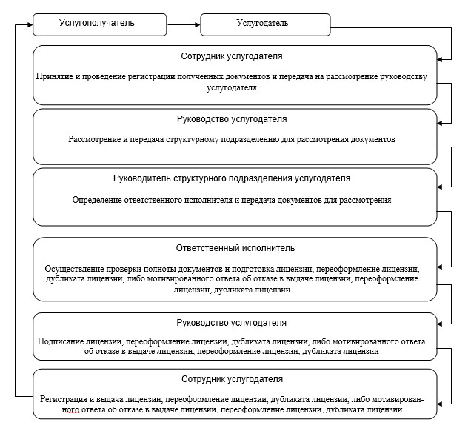

|  |  |
| --- | --- |
|  | Приложение 3 к регламенту оказания государственной услуги "Выдача лицензии, переоформление, выдача дубликатов лицензии для занятия деятельностью по нерегулярной перевозке пассажиров автобусами, микроавтобусами в междугородном межобластном, межрайонном (междугородном внутриобластном) и международном сообщениях, а также регулярной перевозке пассажиров автобусами, микроавтобусами в международном сообщении" |

**Диаграмма функционального взаимодействия**  
**информационных систем через ЦОН**

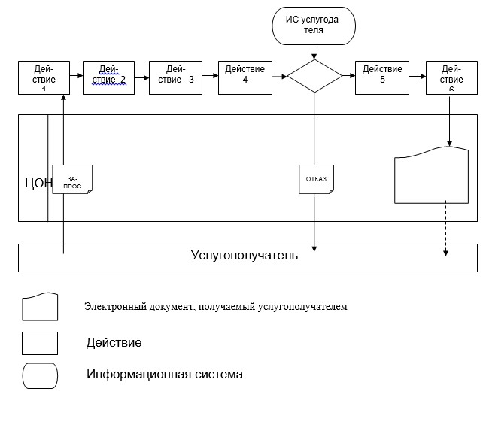

|  |  |
| --- | --- |
|  | Приложение 4 к регламенту оказания государственной услуги "Выдача лицензии, переоформление, выдача дубликатов лицензии для занятия деятельностью по нерегулярной перевозке пассажиров автобусами, микроавтобусами в междугородном межобластном, межрайонном (междугородном внутриобластном) и международном сообщениях, а также регулярной перевозке пассажиров автобусами, микроавтобусами в международном сообщении" |

**Диаграмма функционального взаимодействия**  
**информационных систем через портал**

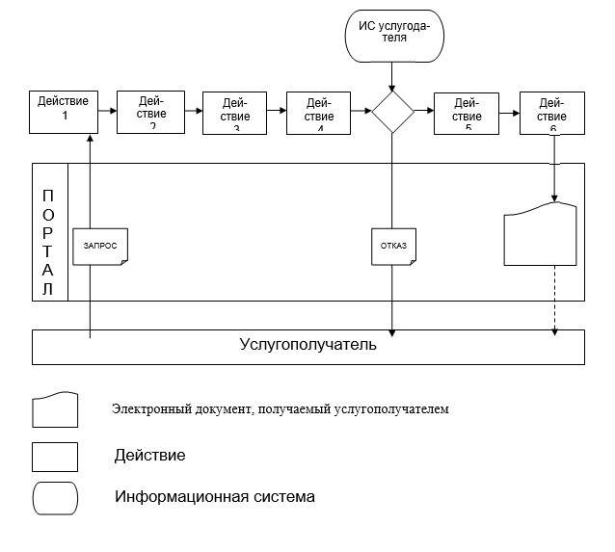

|  |  |
| --- | --- |
|  | Приложение 5 к регламенту оказания государственной услуги "Выдача лицензии, переоформление, выдача дубликатов лицензии для занятия деятельностью по нерегулярной перевозке пассажиров автобусами, микроавтобусами в междугородном межобластном, межрайонном (междугородном внутриобластном) и международном сообщениях, а также регулярной перевозке пассажиров автобусами, микроавтобусами в международном сообщении" |

**Справочник бизнес-процессов оказания государственной услуги**  
**"Выдача лицензии, переоформление, выдача дубликатов лицензии**  
**для занятия деятельностью по нерегулярной перевозке пассажиров**  
**автобусами, микроавтобусами в междугородном межобластном,**  
**межрайонном (междугородном внутриобластном) и международном**  
**сообщениях, а также регулярной перевозке пассажиров автобусами,**  
**микроавтобусами в международном сообщении"**

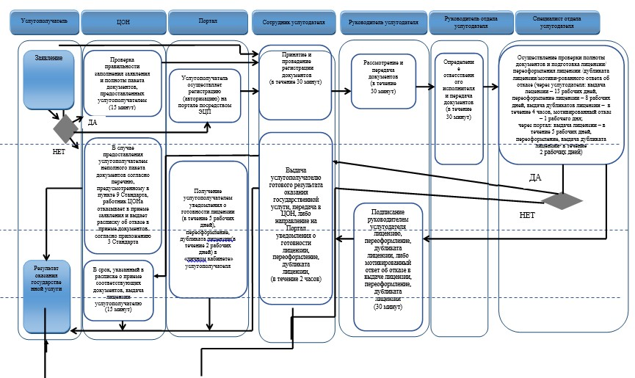

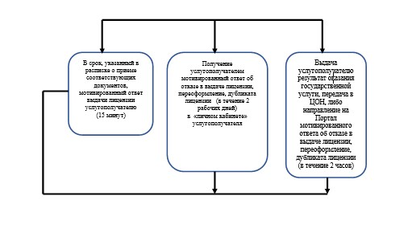

**Условные обозначения:**

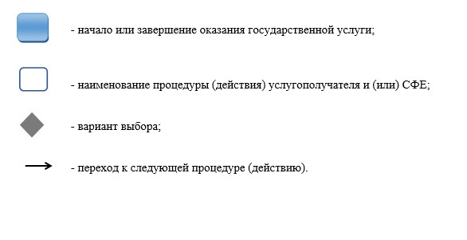

|  |  |
| --- | --- |
|  | Утвержден постановлением акимата Павлодарской области от 20 мая 2014 года № 172/5 |

**Регламент государственной услуги "Выдача**  
**международного сертификата технического осмотра"**  
**1. Общие положения**

      1. Государственная услуга "Выдача международного сертификата технического осмотра" (далее – услуга) оказывается государственным учреждением "Управление строительства, пассажирского транспорта и автомобильных дорог Павлодарской области" (далее – услугодатель) через филиал Республиканского государственного предприятия на праве хозяйственного ведения "Центр обслуживания населения" Павлодарской области (далее – ЦОН), а также через веб-портал "электронного правительства" www.egov.kz (далее - портал).  
      2. Форма оказания государственной услуги: электронная (частично автоматизированная) и (или) бумажная.  
      3. Результат оказания государственной услуги – международный сертификат технического осмотра (далее – международный сертификат) в бумажном виде либо мотивированный ответ об отказе в предоставлении государственной услуги в бумажном и (или) электронном виде.

**2. Описание порядка действий структурных**  
**подразделений (работников) услугодателя**  
**в процессе оказания государственной услуги**

      4. Основанием для начала процедуры (действия) по оказанию государственной услуги является наличие заявления услугополучателя и пакет документов согласно перечню, предусмотренном в пункте 9 Стандарта государственной услуги "Выдача международного сертификата технического осмотра", утвержденного постановлением Правительства Республики Казахстан от 26 марта 2014 года № 265 (далее – Стандарт) или электронный запрос услугополучателя.  
      5. Содержание поэтапного прохождения каждой процедуры (действия), входящей в состав оказания государственной услуги:  
      1) сотрудник услугодателя принимает документы услугополучателя, проводит регистрацию полученных документов и передает на рассмотрение руководству услугодателя (в течение 30 минут);  
      2) руководство услугодателя рассматривает и передает руководителю структурного подразделения для рассмотрения документов (в течение 30 минут);  
      3) руководитель структурного подразделения услугодателя определяет ответственного исполнителя и передает для рассмотрения документов (в течение 30 минут);  
      4) ответственный исполнитель осуществляет проверку полноты документов и готовит международный сертификат, либо готовит мотивированный ответ об отказе в выдаче международного сертификата (в течение 5 часов);  
      5) руководство услугодателя подписывает международный сертификат, либо мотивированный ответ об отказе в выдаче международного сертификата (в течение 30 минут);  
      6) сотрудник услугодателя регистрирует и передает курьеру ЦОНа международный сертификат, либо мотивированный ответ об отказе в выдаче международного сертификата (в течение 1 часа).  
      6. Результат оказания государственной услуги – международный сертификат технического осмотра (далее – международный сертификат) в бумажном виде либо мотивированный ответ об отказе в предоставлении государственной услуги в бумажном и (или) электронном виде.

**3. Описание порядка взаимодействия структурных**  
**подразделений (работников) услугодателя**  
**в процессе оказания государственной услуги**

      7. Перечень структурных подразделений, (работников) услугодателя, которые участвуют в процессе оказания государственной услуги:  
      сотрудник услугодателя;  
      руководитель услугодателя;  
      руководитель структурного подразделения услугодателя;  
      ответственный исполнитель.  
      8. Описание последовательности процедур (действий) между структурными подразделениями (работниками) с указанием длительности каждой процедуры приведены в приложении 1 (таблица) и в приложении 2 блок-схема.

**4. Описание порядка взаимодействия с центром**  
**обслуживания населения и (или) иными услугодателями,**  
**а также порядка использования информационных систем**  
**в процессе оказания государственной услуги**

      9. Описание порядка обращения в ЦОН и (или) к иным услугодателям, длительность обработки запроса услугополучателя:  
      услугополучатель подает заявление согласно приложению 1 Стандарта с приложением перечня документов, указанном в пункте 9 Стандарта через ЦОН;  
      работник ЦОНа в течении 15 минут производит регистрацию заявления и иных документов услугополучателя, необходимые для оказания государственной услуги и направляет услугодателю в форме электронных копий документов посредством информационной системы, удостоверенных электронной цифровой подписью (далее – ЭЦП) работника ЦОНа;  
      при подаче услугополучателем всех необходимых документов в ЦОН, работник ЦОНа выдает услугополучателю расписку о приеме соответствующих документов с указанием:  
      1) номера и даты приема документа;  
      2) наименование запрашиваемой государственной услуги;  
      3) названия и количества приложенных документов;  
      4) даты (времени) получения государственной услуги и места выдачи документов;  
      5) фамилии, имени, отчества ответственного лица, принявшего документы;  
      6) фамилии, имени, отчества (для физических лиц) или наименование (для юридических лиц), контактных данных услугополучателя.  
      Факт отправки пакета документов из ЦОНа к услугодателю фиксируется при помощи сканера штрихкода, позволяющего отслеживать движение документов в процессе оказания государственной услуги.  
      В случае представления услугополучателем неполного пакета документов согласно перечню, предусмотренному в пункте 9 Стандарта государственной услуги, работник ЦОНа отказывает в приеме заявления и выдает расписку об отказе в приеме документов согласно приложению 2 Стандарта.  
      Срок оказания государственной услуги с момента сдачи пакета документов услугополучателем в ЦОН:  
      выдача международного сертификата технического осмотра осуществляется – в течении 2 (двух) рабочих дней,  
      выдача письменного мотивированного отказа о предоставлении государственной услуги осуществляется – в течении 1 (одного) рабочего дня.  
      Диаграмма функционального взаимодействия информационных систем через ЦОН приведена в приложении 3 к настоящему регламенту.  
      10. Описание процесса получения результата оказания государственной услуги через ЦОН, его длительность:  
      1) действие 1 - принятие и проведение регистрации полученных документов и передача на рассмотрение руководству услугодателя;  
      2) действие 2 - рассмотрение и передача структурному подразделению для рассмотрении документов;  
      3) действие 3 - определение ответственного исполнителя и передача документов для рассмотрения;  
      4) действие 4 - осуществление проверки полноты документов и подготовка международного сертификата, либо мотивированного ответа об отказе в выдаче международного сертификата;  
      5) действие 5 - подписание международного сертификата, либо мотивированного ответа об отказе в выдаче международного сертификата;  
      6) действие 6 - регистрация и выдача международного сертификата, либо мотивированного ответа об отказе в выдаче международного сертификата.  
      Работник ЦОНа с момента обращения услугополучателя - в течении 15 минут выдает результат государственной услуги услугополучателю.  
      11. Описание порядка обращения и последовательности процедур (действий) услугодателя и услугополучателя при оказании государственных услуг через портал:  
      при подаче усугополучателем всех необходимых документов через портал в "личном кабинете" услугополучателя отображается статус о принятии запроса для оказания государственной услуги с указанием даты получения результата государственной услуги;  
      1) действие 1 - принятие и проведение регистрации полученных документов и передача на рассмотрение руководству услугодателя;  
      2) действие 2 - рассмотрение и передача структурному подразделению для рассмотрении документов;  
      3) действие 3 - определение ответственного исполнителя и передача документов для рассмотрения;  
      4) действие 4 - осуществление проверки полноты документов и подготовка международного сертификата, либо мотивированного ответа об отказе в выдаче международного сертификата;  
      5) действие 5 - подписание международного сертификата, либо мотивированного ответа об отказе в выдаче международного сертификата;  
      6) действие 6 - регистрация и выдача международного сертификата, либо мотивированного ответа об отказе в выдаче международного сертификата.  
      Срок оказания государственной услуги с момента сдачи пакета документов услугополучателем на портал:  
      выдача международного сертификата технического осмотра осуществляется – в течении 2 (двух) рабочих дней;  
      выдача письменного мотивированного отказа о предоставлении государственной услуги осуществляется – в течении 1 (одного) рабочего дня.  
      Диаграмма функционального взаимодействия информационных систем через портал приведена в приложении 4 к настоящему регламенту.  
      12. Подробное описание последовательности процедур (действий), взаимодействий структурных подразделений (работников) услугодателя в процессе оказания государственной услуги, а также описание порядка взаимодействия с центром обслуживания населения и порядка использования информационных систем в процессе оказания государственной услуги отражается в справочнике бизнес-процессов оказания государственной услуги согласно приложению 5 к настоящему регламенту.

|  |  |
| --- | --- |
|  | Приложение 1 к регламенту оказания государственной услуги "Выдача международного сертификата технического осмотра" |

**Описание порядка взаимодействия структурных**  
**подразделений (работников) услугодателя**  
**в процессе оказания государственной услуги**

|  |  |  |  |  |  |  |  |
| --- | --- | --- | --- | --- | --- | --- | --- |
|  | **Действия процесса** | | | | | | |
| 1 | № действия (хода работ) | 1 | 2 | 3 | 4 | 5 | 6 |
| 2 | Наименование структурных подразделений | сотрудник услугодателя | руководство услугодателя | руководитель структурного подразделения услугодателя | ответственный исполнитель | руководство услугодателя | сотрудник услугодателя |
| 3 | Наименование действия и его описание | Принятие и проведение регистрации документов | Рассмотрение | Определение ответственного исполнителя | Осуществление проверки полноты документов и подготовка международного сертификата**,** либо мотивированного ответа об отказе в выдаче | Подписание международного сертификата, либо мотивированного ответа об отказе в выдаче и передача ответственному исполнителю | Регистрация и выдача международного сертификата либо мотивированного ответа об отказе в выдаче международного сертификата |
| 4 | Форма завершения (данные, документ, организационно-распорядительное решение) | Передача на рассмотрение руководству | Резолюция | Резолюция | Сертификат, либо мотивированного ответа об отказе | Сертификат, либо мотивированный отказ | Выдача результата оказания государственной услуги |
| 5 | Сроки исполнения | 30 минут | 30 минут | 30 минут | 5 часов | 30 минут | 1 час |
| 2 рабочих дня | | | | | |
| 6 | Номер следующего действия | 2 | 3 | 4 | 5 | 6 |  |

|  |  |
| --- | --- |
|  | Приложение 2 к регламенту оказания государственной услуги "Выдача международного сертификата технического осмотра" |

**Блок-схема описания порядка взаимодействия**  
**структурных подразделений (работников) услугодателя**  
**в процессе оказания государственной услуги**

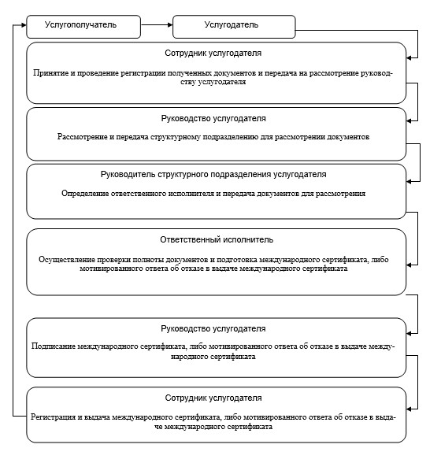

|  |  |
| --- | --- |
|  | Приложение 3 к регламенту оказания государственной услуги "Выдача международного сертификата технического осмотра" |

**Диаграмма функционального взаимодействия**  
**информационных систем через ЦОН**

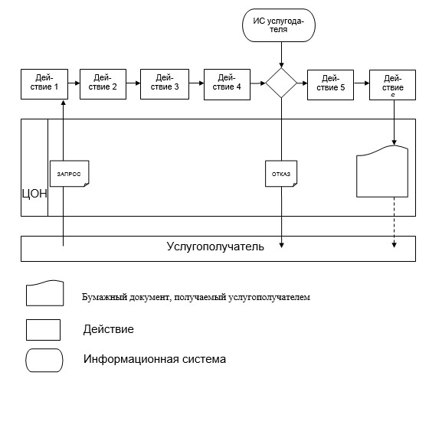

|  |  |
| --- | --- |
|  | Приложение 4 к регламенту оказания государственной услуги "Выдача международного сертификата технического осмотра" |

**Диаграмма функционального взаимодействия**  
**информационных систем через портал**

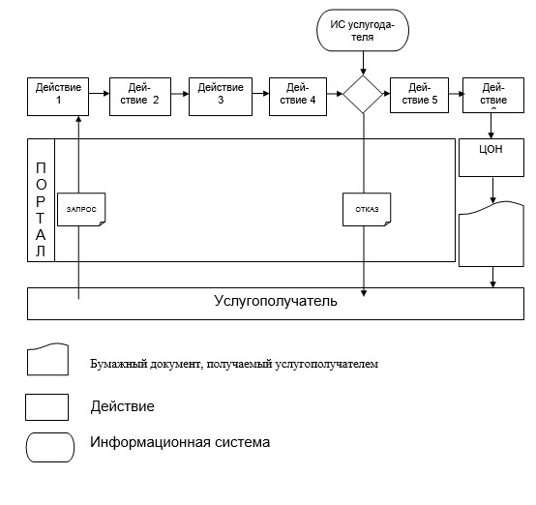

|  |  |
| --- | --- |
|  | Приложение 5 к регламенту оказания государственной услуги "Выдача международного сертификата технического осмотра" |

**Справочник бизнес-процессов оказания государственной услуги**  
**"Выдача международного сертификата технического осмотра"**

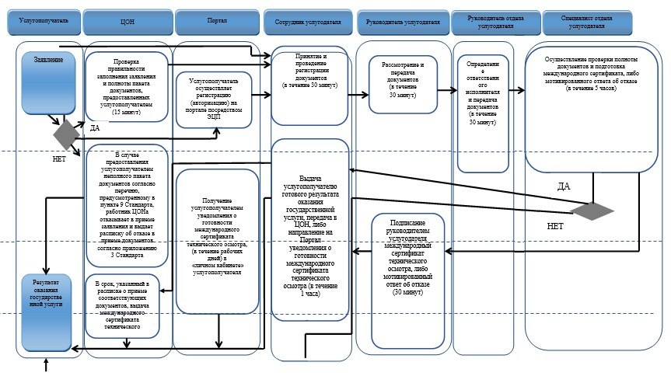

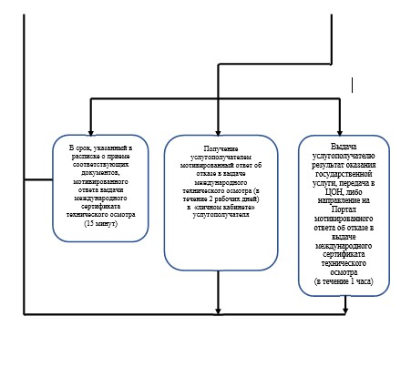

**Условные обозначения:**

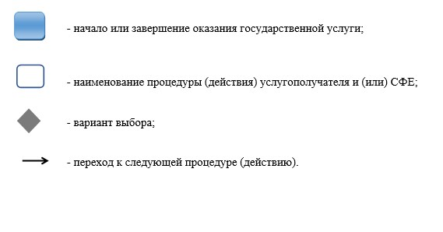

© 2012. РГП на ПХВ «Институт законодательства и правовой информации Республики Казахстан» Министерства юстиции Республики Казахстан